润安大厦门头整体拆除、恢复工程比选公告

一、采购项目名称及内容
1、项目编号：金安物业润安大厦管理处（2020-02号）
2、项目名称：润安大厦门头整体拆除更换工程
3、中标方式：比选
二、项目概况：
本项目位于合肥市蒙城路与阜南路交口润安大厦，现因原有门头内部拉撑锈蚀、外侧铝塑板脱落，需要在原位拆除更换（恢复尺寸长度不变，宽度可减至3米-3.6米之间）。
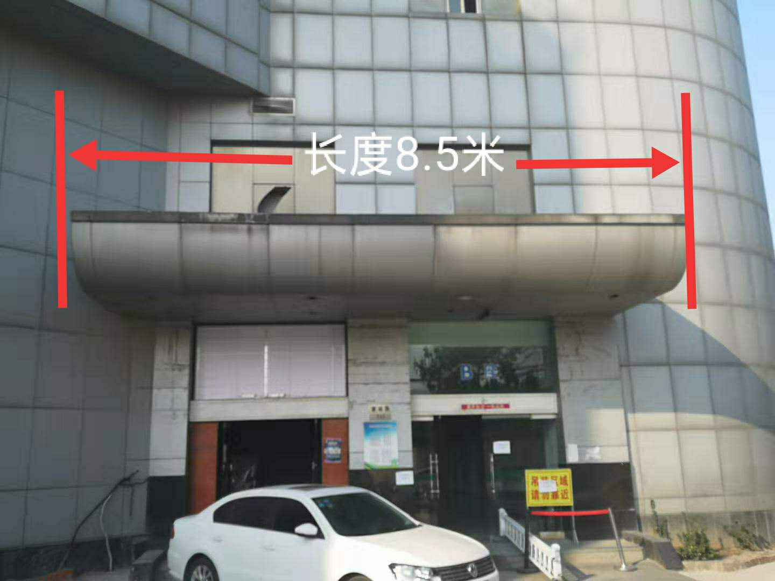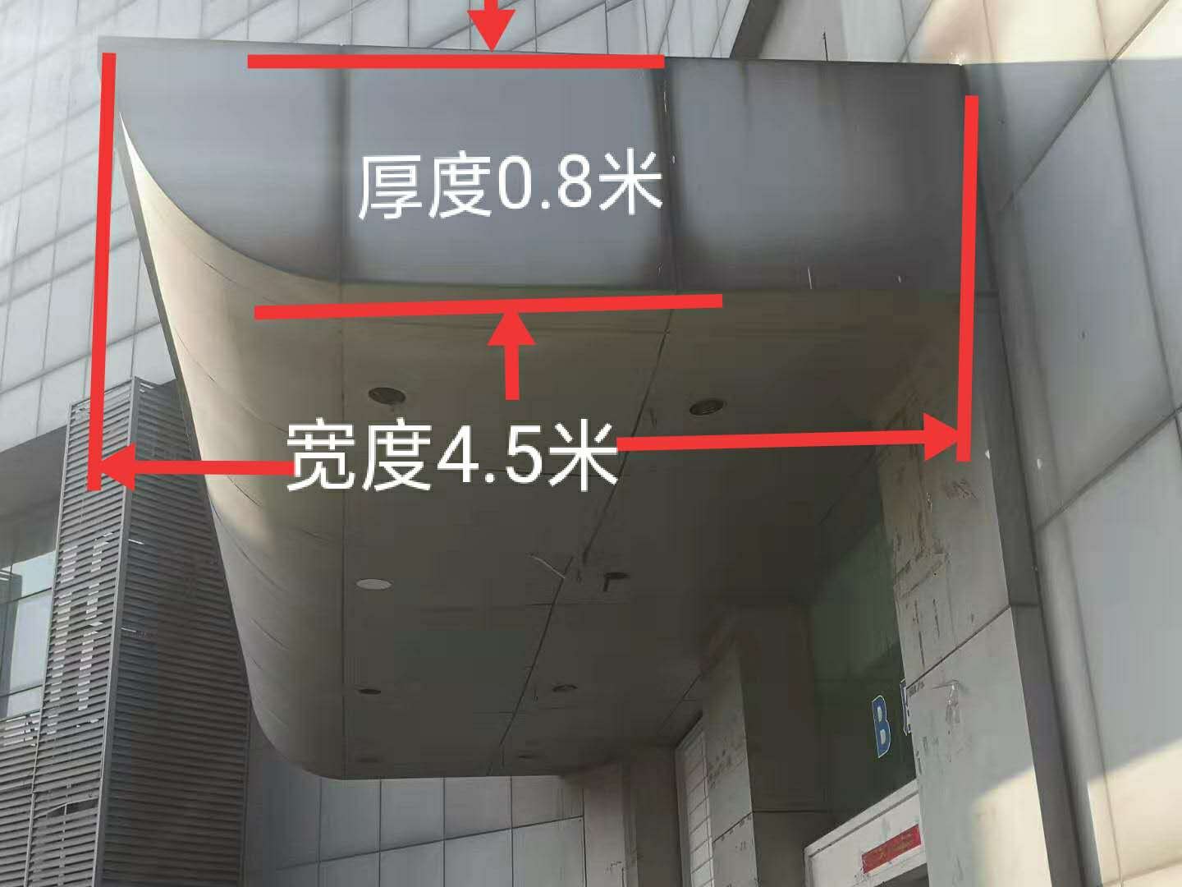

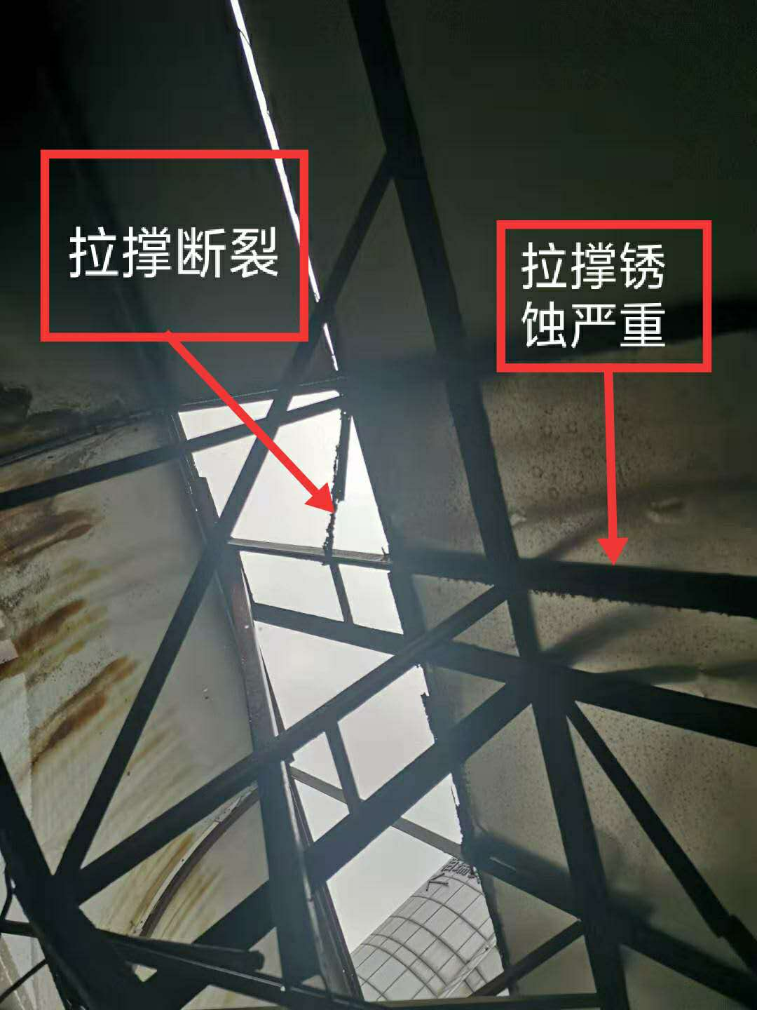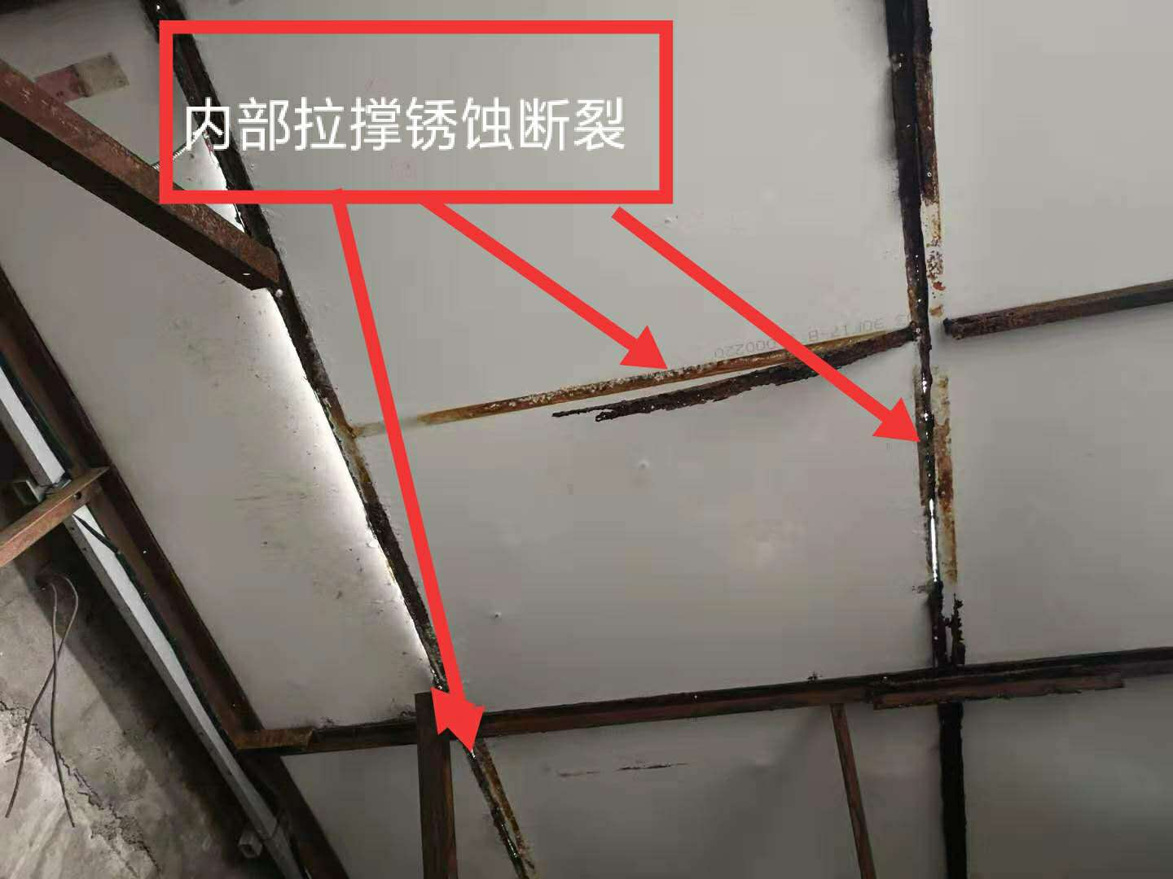

5、质保期限：自工程竣工验收决算交付使用之日起满两年。
6、资格审查方式：资格后审。
三、参选人资格：
1、为依法存续的独立法人；
2、具有有效的营业执照，安全生产许可证。
3、必须具有钢结构制作安装三级（含三级）以上资质。
4、具有在本市不少于3家同类型项目工程施工经验；且无任何安全等方面不良记录等。
5、不得被人民法院列为失信被执行人。
6、不接受联合体投标。
四、报名及参选文件的递交：
1、报名及现场勘查时间：2020年4月13日。
2、参选文件递交时间：2020年4月18下午17:30截止。
3、参选文件递交地点:阜南路与蒙城路交叉口润安大厦A座五楼。
4、比选时间及地点：另行通知。
五、发布公告媒介：
安徽国控资产管理有限公司
六、联系方式：
比选人：安徽省金安物业管理有限责任公司
联系人：彭岩松
联系电话：0551－62845156 0551-62853051（办公室）
手机：18756089298
附件：

润安大厦门头改造工程
工程量预算清单
序号 | 品 名 | 规格及型号 | 数量 | 面积 | 备注
1 | 门头拆除 | 8500x4500 mm | 1项 | 38.25m2 | 人工拆除及垃圾清运
2 | 门头钢架 | 4500 mm | 3根 |  | 主材工字钢200×102×9×11.4cm  采用国标热镀锌
3 | 门头铝塑板 | 8500x4500 mm | 2块 | 76.5m2 | 铝塑板
4 | 门头铝塑板 | 8500x50 mm | 1块 | 4.25m2 | 4mm铝塑板B1防火等级
5 | 钢构辅材 |  | 1项
6 | 钢构吊杆 |  | 3根 |  | 选用
7 | 铝塑板辅材 |  | 1项
8 | 拉拔试验 |  | 1项
9 | 门头字样（LED） | 润安大厦B座 | 1项 |  | 选用
10 | 氟碳漆涂刷 |  |  |  | 高空作业保险等
11 | 设计图纸 |  |  |  | 监理单位
12 | 人工成本
13 | 总报价（含税）元
14 | 参选单位（盖章）

安徽省金安物业管理有限责任公司
二〇二〇年四月十三日

